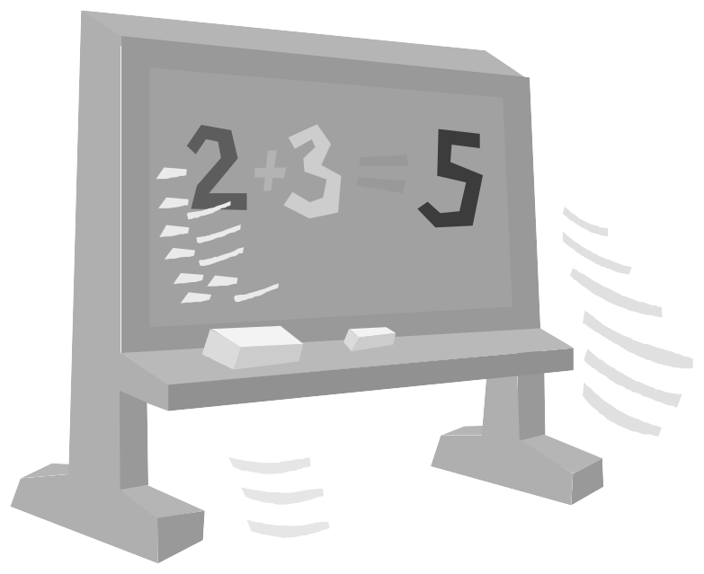


EDUCACIÓN PRIMARIA 5º / 6º

MATEMÁTICAS

APELLIDOS Y NOMBRE: _________________________

EDAD: _______ CURSO: ______ FECHA: __________

1. Descompón los siguientes números.
 | Centenas de millón | Decenas de millón | Unidades de millón | Centenas de millar | Decenas de millar | Unidades de millar | Centenas | Decenas | Unidades
609.110.323
781.058.347

2. Escribe con cifras o letras según corresponda.
- Cuatrocientos quince mil doscientos dos 
- Cincuenta millones trescientos veinte 
- Setecientos cincuenta y dos millones novecientos mil 
- 218.499: _________________________________________________________

- 24.725.348: _________________________________________

3. Escribe el valor en unidades de la cifra 7 en cada número.
- 8.670.931 
- 543.765.109 

4. Escribe el valor de los siguientes números según corresponda.

715_______ CDL  _______ VCC _______

VIICIV _______ MCCXXXVII _______ MMMCXL _______

5.- Lectura y escritura de fracciones.

- Escribe la fracción que tiene por denominador 9 y por numerador 6.

- Escribe con cifras:

- seis novenos: ___________ doce quinceavos: ____________

- cuatro sextos: ___________ dos quintos : ________________

- Escribe cómo se leen estas fracciones:

_3_ ________________________ _2_: _____________________
5 6

_6_ ________________________ _8_: ____________________
18 12

6.- Compara fracciones y escribe <, >, según corresponda.

9 11 11 11

5 7 18 25

14 1 41 38

18 54 54

7.- Representa gráficamente fracciones.

Colorea en cada figura la fracción que se indica:

_2_ _1_
3 4

Representa gráficamente las siguientes fracciones

_3_ _6_
6 8

8- Lectura y escritura de números decimales.

4 unidades 3 décimas 7 centésimas = 4’37 centésimas

6 unidades 8 décimas =

7 unidades 2 décimas 1 centésima =

- Completa según ejemplo:

2’158 = 2 unidades, 1 décima, 5 centésimas, 8 milésimas

0’416 = _______________________________________

0’075 = _______________________________________

9.- Comparación de números decimales.

- Observa la siguiente tabla y ordena de mayor a menor cada serie horizontal

13’35 | 13’63 | 13’62 | 14’05 | 14’50

0’235 | 0’325 | 0’523 | 0’532 | 0’352

10.- Coloca los números y calcula.
348.798 + 678.904
54.535 × 908

398.997 − 69.632

11. Aplica la propiedad indicada y calcula.
- (73 + 17) + 8 =
- (12 × 2) × 4 =

12. Calcula respetando la jerarquía de las operaciones.
- 27 − 15 + 9 = • 122 − 18 × (3 + 2) =
- 9 × 4 − 7 =
13. Calcula y haz la prueba.
4 2 5 7 6
4 1 5

14. Calcula.
4
6
de 708 

6

7
de 168 

15. Calcula.

35
11
17
11
−
=

16. Calcula los siguientes porcentajes.
- 20 % de 300 =
- 9 % de 3.600 =
17. Coloca los números y calcula.
234,56 + 47,016
456,8 − 182,167

283,48 × 406
0,038 × 324

18. Lee y resuelve.
Alba recibió 1.425 cartulinas verdes y 141 cartulinas azules menos
que verdes. Las cartulinas verdes venían en bolsas de 15 cartulinas,
y las cartulinas azules en bolsas de 12 cartulinas. ¿Cuántas bolsas
de cartulinas recibió?

Solución:

En una panadería hay
112 magdalenas. 64 magdalenas son de limón, 37 son de nata y el resto son de chocolate. ¿Cuántas magdalenas de chocolate hay?

Solución:

19. Lee y resuelve.
Miguel llevó al colegio un kilo
de bombones. Entre sus compañeros repartió dos quintos de los bombones. ¿Qué fracción de los bombones le queda?

Solución:

En una competición,
los participantes han recorrido
de los kilómetros corriendo;
de los kilómetros en bicicleta,
y nadando. ¿Qué fracción de la
carrera han recorrido? ¿Qué fracción
de la carrera les queda por recorrer?

2
8

3
8

1
8

Solución:

20. Lee y resuelve.

En mi colegio hay 400 alumnos.
El 70 % estudia inglés y el 20 % francés. ¿Cuántos niños estudian inglés? ¿Y francés?

Solución:

Ernesto se ha comprado una moto por 1.950 €. Ha pagado el 10 %
de anticipo y el resto lo pagará
en 15 mensualidades iguales. ¿Cuánto tendrá que pagar
en cada mensualidad?

Solución:

21.

Un grupo de 10 amigos ha ido
al parque de atracciones.
Cada entrada cuesta 13,40 €. ¿Cuánto tienen que pagar
por las 10 entradas?

Solución:

Álvaro pesa 34,75 kilos y Marta pesa 32,67 kilos. ¿Cuánto pesa Álvaro más que Marta?

Solución:
22. Escribe el nombre de las rectas.
____________
_____________
______________

23. Dibuja los ángulos que se indican y escribe debajo de cada uno de qué tipo es.

Un ángulo de 30º
Un ángulo de 90º
Un ángulo de 140º

24. Dibuja un ángulo consecutivo al ángulo Â y un ángulo adyacente al ángulo Ê.

Â
Ê

25. Dibuja la letra en la posición que queda después de realizar cada giro.
A

Gira 90º
a la derecha

Gira 270º
a la derecha

Gira 180º
a la izquierda

26. Colorea.
rojo

verde

los polígonos regulares
los polígonos irregulares

27. Lee y resuelve.

Una cancha de baloncesto mide
29 metros de largo y 15 metros
de ancho. ¿Cuál es su perímetro?

El perímetro de un triángulo equilátero mide 18 cm. ¿Cuánto mide su lado?

El perímetro de un rectángulo es de 8 dm. Uno de sus lados mide 1dm. ¿Cuánto miden los demás lados?

28. Escribe debajo de cada triángulo cómo es:

- Según sus ángulos.

B) Según sus lados.

________________ ______________ _________________

29. Dibuja los siguientes cuadriláteros.
Un paralelogramo
Un trapezoide
Un trapecio

30. Calcula el área de cada figura.

- Un cuadrado de 6 cm de lado: ____________________________________

- Un rectángulo de 9 cm de base y 4 cm de altura._____________________

- Un triángulo de 4 cm de base y 12 cm de altura. _____________________

31. Expresa en metros.
- 15 km 
- 52 dm 
- 2.763 mm 

- 2,04 dam 
- 0,6 hm 
- 31 cm 

32. Completa.
500 l hl
12,3 dl  cl
0,5 l ml
1.200 l kl

- 4 dal  l
- 5,6 hl  l
- 11 l  dal
- 23 l  dl

33. Expresa en la unidad indicada en cada caso.
- 4 kg, 5 hg y 7 dag 
- 5 dg, 8 cg y 2 mg 
En gramos

- 63 kg y 200 hg 
- 5 t y 10 q 
En kilogramos

34. Rodea en la sopa de letras cinco unidades de tiempo. Después, completa
con la palabra correspondiente.
D | É | C | A | D | A | H | J | P  Período de 6 meses  Período de 10 años  Período de 1.000 años  Período de 3 meses  Período de 100 años
C | A | I | L | S | M | N | T | M
W | B | O | J | E | Y | K | H | I
E | L | S | Ñ | M | N | U | P | L
T | R | I | M | E | S | T | R | E
Q | W | G | E | S | T | X | U | N
P | O | L | F | T | G | K | L | I
C | X | O | Z | R | B | A | L | O
E | I | U | P | E | R | S | O | E

35. Lee y resuelve.
La fiesta de cumpleaños de Víctor empezó a las 6 menos veinticinco
y terminó a las 8 y veinte.
¿Cuántos minutos duró la fiesta
de cumpleaños de Víctor?

36. Lee y resuelve.
Alicia compró 8 regalices
a 10 céntimos cada uno y 2 paquetes de caramelos de menta a 1,50 € cada uno. Entregó un billete de 5 €. ¿Cuánto dinero le devolvieron?

37. Sitúa en el eje de coordenadas los siguientes puntos:

(4,0) (1,5) (3,3) (2,3) (1,2)

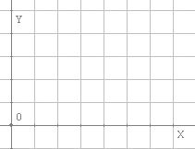

38.- En esta gráfica se han representado los deportes preferidos por los alumnos y alumnas de la clase.
Alumnos/as

Deportes preferidos

- Con los datos de la gráfica, completa esta tabla.

DEPORTES  PREFERIDOS | nº de alumnos  y alumnas
Fútbol
Tenis
Baloncesto
Natación
Esquí

¿Qué deporte tiene mayor número de preferencias?________________________
¿Cuál menos?________________________________
¿Cuántos alumnos/as hay en la clase?

PRUEBA TEST
Rodea la opción correcta
1. ¿Cómo se descompone el número 108.300.146?
a. 1 C. de millón + 8 U de millón + 3 CM + 1 C + 4 D + 6 U.
b. 1 C. de millón + 8 CM + 3 DM + 1 C + 4 D + 6 U.
c. 10 U. de millón + 3 CM + 1 C + 4 D + 6 U.
2. ¿Cuál es el valor del número romano IVDI?
a. 4.510. b. 4.501. c. 4.551.
3. Para calcular una serie de operaciones combinadas sin paréntesis
primero se calculan:
a. las sumas.
b. las restas.
c. las multiplicaciones.
4. En la resta 2.719 −  = 1.201, el término que falta es:
a. 1.015. b. 1.518. c. 153.
5. ¿Cuánto es 1.407 : 201?
a. 14. b. 17. c. 7.
6. Si se dividen el dividendo y el divisor entre 8:
a. el cociente queda multiplicado por 8.
b. el cociente no varía.
c. el resto no varía.
7. La fracción se lee:
5
12
a. doce quintos.
b. cinco doceavos.
c. cinco décimos.
8. En un almacén hay 126 bombillas, de las que son de color amarillo.
2
6
¿Cuántas bombillas amarillas hay en el almacén?
a. 62. b. 42. c. 26.
9. Dos o más fracciones son equivalentes:
a. cuando se suman y el resultado es 1.
b. cuando equivalen a un número natural.
c. cuando representan la misma parte de la unidad.
10. La fracción equivalente a un número natural es:
28
11
63
7
10
3
a. . b. . c. .

11. En el número 65,817 el valor de la cifra 8 es:
a. 8 décimas.
b. 8 centésimas.
c. 8 milésimas.
12. De los siguientes, el número que tiene una milésima de parte decimal es:
a. 46.001. b. 460,01. c. 46,011.
13. Calcular el porcentaje de un número es lo mismo que:
a. dividir el número entre 100 y multiplicarlo por el porcentaje.
b. calcular la fracción de ese número.
c. multiplicar el número por un medio.
14. El 35 % de 1.400 es:
a. 435. b. 540. c. 490.
15. Alicia ha comprado 5 latas de atún a 1,50 € cada una.
¿Cuánto se ha gastado en total?
a. 5,50 €. b. 7,50 €. c. 6 €.
16. El resultado de multiplicar 24,05 × 4 es igual a:
a. 96,2. b. 96. c. 96,02.
17. Estos ángulos son:
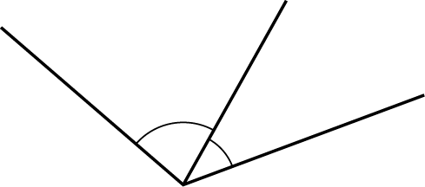
a. uno recto y otro agudo.
b. los dos agudos.
c. uno obtuso y otro agudo.
18. La línea que divide a este ángulo en dos ángulos iguales es su:
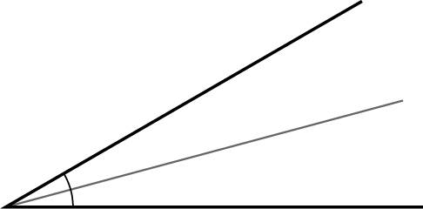
a. mediatriz.
b. bisectriz.
c. semirrecta.
19. El perímetro de este polígono es:
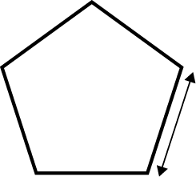
a. 12 cm.
b. 15 cm.
3 cm
c. 30 cm.
20. Los elementos marcados en esta circunferencia son:
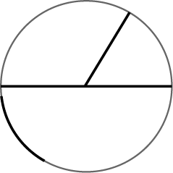
a. el radio y el diámetro.
b. el diámetro, el radio y el arco.
c. el centro, el radio y la cuerda.
21. Diez hectómetros es igual a:
a. 1 m. b. 1 km. c. 1 dam.
22. ¿Cuántos milímetros son 2 m?
a. 0,002 mm. b. 200 mm. c. 2.000 mm.
23. Una piscina contiene 8 kl y 5,7 hl de agua. ¿Cuántos litros contiene?
a. 8.570 l. b. 2.550 l. c. 2.055 l.
24. Una foca al nacer pesó 12,5 kg y en dos semanas triplicó su peso.
¿Cuántos kilos pesó al final de esas dos semanas?
a. 375 kg. b. 3,75 kg. c. 37,5 kg.
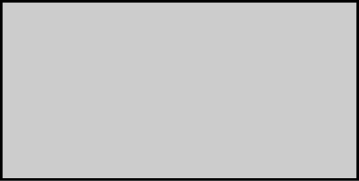
25. El área de este rectángulo es:
2 cm

6 cm
a. 12 cm².
b. 16 cm².
c. 8 cm².
26. El lado de un cuadrado mide 15 cm. ¿Cuánto mide su área?
a. 225 cm².
b. 60 cm².
c. 115 cm².
27. ¿Cuántos minutos son 3.600 segundos?
a. 36 minutos.
b. 60 minutos.
c. 360 minutos.
28. El director de un colegio ha comprado 125 cuadernos a 1,45 € cada uno. ¿Cuánto ha pagado por los cuadernos?
a. 145,25 €.
b. 175,55 €.
c. 181,25 €.
29. ¿Cuál es la probabilidad de coger una peonza blanca?
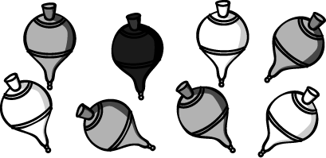
a. dos octavos.
b. cuatro octavos.
c. tres octavos.
30. ¿Cuál es la media de los números 44, 33, 60, 55?
a. 48.
b. 65.
c. 38.
Registro individual para la evaluación final /inicial
de Matemáticas 5º / 6º de Primaria
Nombre
Fecha

Criterios | Actividad |  |  |  | SÍ |  | NR* |  |  | Observaciones
Bloque I - Números
- Descompone números de hasta nueve cifras. | 1
- Lee, escribe y representa números  de hasta nueve cifras. | 2
- Reconoce el valor posicional de cada cifra en números de hasta nueve cifras. | 3
- Lee y escribe números romanos. | 4
- Lee, escribe, interpreta y representa fracciones. | 5
- Compara fracciones de igual numerador  o denominador.  - Compara fracciones  con la unidad.  - Representa gráficamente fracciones | 6,7
- Lee, escribe, descompone y compara números decimales. | 8,9
Bloque II- Operaciones
- Calcula operaciones de suma, resta y multiplicación de números naturales. | 10
- Conoce y aplica las propiedades  conmutativa, asociativa y distributiva. |  | 11
- Resuelve operaciones combinadas de suma, resta y multiplicación. |  | 12
- Calcula divisiones cuyo divisor  es un número de hasta tres cifras. | 13
- Calcula la fracción de un número. | 14
- Realiza sumas y restas de fracciones de igual denominador. | 15
- Calcula porcentajes de una cantidad. | 16
- Suma, resta, multiplica y divide números decimales. | 17
Problemas
- Resuelve problemas donde intervienen dos o más operaciones. | 18
- Resuelve problemas de suma y resta de fracciones. | 19
- Resuelve problemas con porcentajes. | 20
- Resuelve problemas de suma, resta, multiplicación o división con números naturales. | 21
Geometría
- Identifica, nombra y traza rectas paralelas, secantes y perpendiculares. | 22
- Identifica y traza ángulos. | 23
- Reconoce y dibuja ángulos consecutivos y adyacentes. | 24
- Representa una figura tras aplicarle giros. | 25
- Identifica polígonos regulares e irregulares y calcula su perímetro. | 26,27
- Clasifica los triángulos según sus lados y sus ángulos, los cuadriláteros y los paralelogramos. | 28,29
- Calcula el área de figuras planas. | 30
Medida
- Reconoce las unidades de longitud, capacidad y masa. | 31,32,33
- Identifica las principales unidades de medida de tiempo. | 34
- Realiza cálculos con horas, minutos y segundos. | 35
- Realiza cálculos con  las monedas y billetes  de curso legal. | 36
- Sitúa puntos en el eje de coordenadas. | 37
- Interpreta los datos en una gráfica. | 38

